Week 15 Question 1

Description

adjacency matrix 是表示一種圖結構的常用表示方法。它用數矩陣陣記錄各點之間是否有邊相連

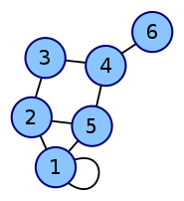

上面的圖轉換 adjacency matrix 後的結果為

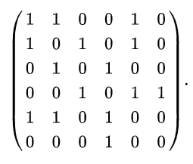

<https://wikimedia.org/api/rest_v1/media/math/render/svg/33321cf853a9928a4fcf982b4f1b7149f3700c59>

請完成樣板中的 create 函數，用傳入點以及adjacency matrix 後建立點跟點的關係